Начальная страница <- Модули, Web и Http-сервисы <- Модуль «Система адресного хранения» \ Отчеты

Отчет «Товары в ячейках»
В отчете «Товары в ячейках» выводятся ячейки адресных складов, в которых есть номенклатура. Отчет предназначен для анализа уже размещенных товаров по складским ячейкам, товаров, которые запланированы к размещению или отбору, а также, при установке флага «Только заблокированные ячейки», выполнить анализ проблемных ячеек.
В отчете показывается количество товара в упаковках и в базовых единицах измерения, а так же количество товара на отборе из ячейки и/или на размещении в ячейку.
Отчет вызывается из раздела «Адресное хранилище» → группа «Отчеты».
Структура информации в отчете соответствует параметрам, заданным в диалоговом окне, вызываемом по кнопке «Настройки».
В меню кнопки («Выбрать другой вариант отчета или сохранить новый») могут быть выбраны следующие предопределенные варианты отчета:
Кнопка «Выбрать другой вариант отчета или сохранить новый»
- «Движения товаров на адресных складах»;
- «Движения товаров по заблокированным ячейкам»;
- «По области хранения (контекстный отчет)»;
- «По складской группе номенклатуры (контекстный отчет)»;
- «По ячейке (контекстный отчет)»;
- «Товары в ячейках».
Обязательным реквизитом вариантов отчета является реквизиты «На дату» или «Период», которые задаются стандартными процедурами.
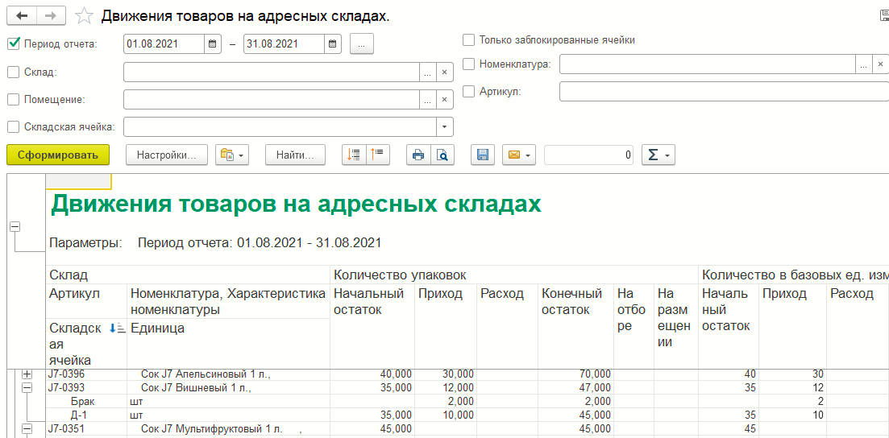Форма отчета «Товары в ячейках»
Информация в отчете:
- «Начальный остаток» — общее количество товаров в ячейки на начало периода;
- «Приход» — количество товаров размещенных в ячейке за период отчета;
- «Расход» — количество товаров реализованных или перемещенных в другие ячейки;
- «Конечный остаток» — остаток товаров на складах на конец периода;
- «На отборе» — количество товаров, запланированных к выемке из ячейки;
- «На размещении» — количество товаров, запланированных к размещению в ячейку.
Отбор данных в отчетах может быть выполнен по:
- «Складу» — если отбор по складу не задан, выводятся данные по ячейкам всех помещений всех адресных складов информационной базы;
- «Помещению» — если реквизит «Склад» не задан, адресный склад будет определен по заданному помещению склада;
- «Адресу ячейки/Складская ячейка» — указывается символьное наименование ячейки, либо предоставляется возможность указания ячейки в справочнике «Складские ячейки и зоны»;
- «Номенклатуре» — из справочника «Номенклатура» выбирается конкретный товар для отбора в отчет;
- «Артикулу» товара;
- «Только заблокированные» — при установленном флаге выводятся только проблемные ячейки с товаром. Адрес заблокированной ячейки выводится на сером фоне. Заблокированные ячейки без товара в отчете не выводятся.

